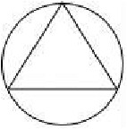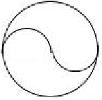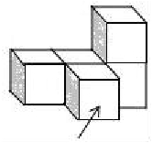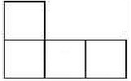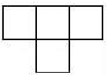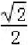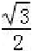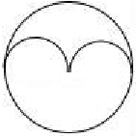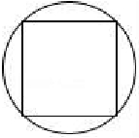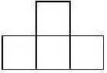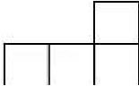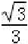天津市部分区 2019 届九年级第一次模拟练习数学试题

一、选择题（每小题 3 分，满分 36 分）

1．计算 6×（﹣9）的结果等于（ ）

A．﹣15 B．15 C．54 D．﹣54

2． cos60°的值等于（ ）

A． B． C． D．

3．据《人民日报》报道，1 月 9 日在京举行的 2019 年全国科技工作会议传来好消息，我国

研发人员总量预计达到 4 180 000 人，居世界第一，将 4 180 000 用科学记数法（ ）

A．0.418×107 B．4.18×106 C．41.8×105 D．418×104

4．下列图形中，既可以看作是中心对称图形又可以看作是轴对称图形的是（ ）

A． B．

C． D．

5．如图是一个由 5 个相同的正方体组成的立体图形，它的主视图是（ ）

A． B．

C． D．

6．下列整数中，与

A．4
最接近的是（ ）

B．5 C．6 D．7

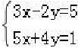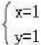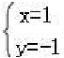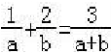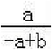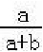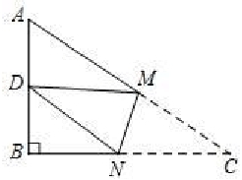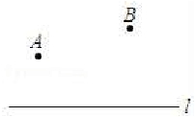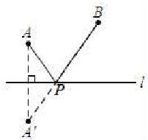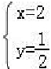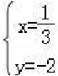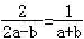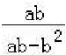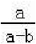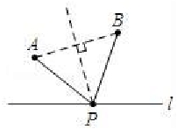7．方程组 的解是（ ）

A． B． C． D．

8．下列等式成立的是（ ）

A．

C． ＝﹣
B．

D． ＝

9．如图， ABC 中，∠B＝90°，AB＝6，BC＝，将 ABC 折叠，使点 C 与 AB 的中 点 D

重合，折痕交 AC 于点 M，交 BC 于点 N，则线段 BN 的长为（ ）

A．3 B．4 C．5 D．6

10．已知反比例函数 y＝﹣ ，下列结论错误的是（ ）

A．y 随 x 的增大而减小

C．图象必过点（﹣2，4）
B．图象位于二、四象限内

D．当﹣1＜x＜0 时，y＞8

11．如图，直线 l 表示一条河，点 A，B 表示两个村庄，想在直线 l 的某点 P 处修建一个向

A，B 供水的水站，现有如图所示的四种铺设管道的方案（图中实线表示铺设的管道），则

铺设管道一定最短的是（ ）

A． B．

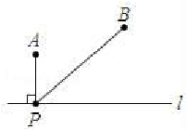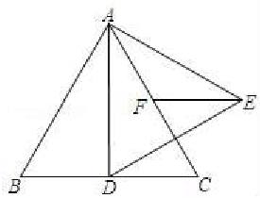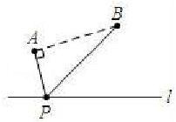C． D．

12．已知抛物线 y＝ax2+bx+c（a，b，c 为常数，a＜0），其对称轴是 x＝1，与 x 轴的一个交

点在（2，0）， 3，0）之间，有下列结论：①abc＜0；②a﹣b+c＝0；③若此抛物线过（﹣
（

2，y ）和（3，y ）两点，则 y ＜y ．其中，正确结论的个数为（ ）
1 2 1 2

A．0 B．1 C．2 D．3

二、填空题（每小题 3 分，共 18 分）

13．计算（x+2）（x﹣2）的结果等于 ．

14．计算（4 ﹣ ） 的结果等于 ．

15．不透明袋子中装有 17 个球，其中有 8 个红球、6 个黄球，3 个绿球，这些球除颜色外无

其他差别．从袋子中随机取出 1 个球，则它是绿球的概率 ．

16．若一次函数的图象与直线 y＝﹣3x 平行，且经过点（1，2），则一次函数的表达式为

．如图， ABC 是边长为 9 的等边三角形，AD 为 BC 边上的高，以 AD 为边作等边三角形

ADE，F 为 AC 中点，则线段 EF 的长为 ．

18．如图，在每个小正方形边长为 1 的网格中，△ABC 的顶点 A，B，C 均在格点上，D 为 AC

边上的一点．

（1）线段 AC 的值为 ；

（2）在如图所示的网格中，AM 是△ABC 的角平分线，在 AM 上求一点 P，使 CP+DP 的值最

小，请用无刻度的直尺，画出 AM 和点 P，并简要说明 AM 和点 P 的位置是如何找到的（不

要求证明）．

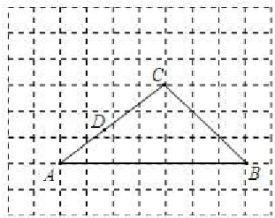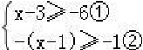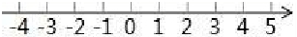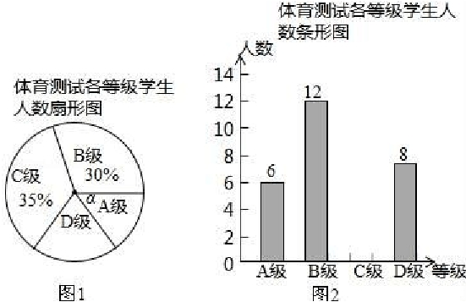三、解答题（共 7 小题，满分 66 分）

19．（8 分）解不等式组：

请结合题意填空，完成本题的解答

（1）解不等式①，得 ；

（2）解不等式②，得 ；

（3）把不等式①和②的解集在数轴上表示出来；

（4）原不等式组的解集为 ．

20．（8 分）为了解某校八年级体育科目训练情况，从八年级学生中随机抽取了部分学生进

行了一次体育科目测试（把测试结果分为四个等级：A 级：优秀；B 级：良好；C 级：及

格；D 级：不及格），并将测试结果绘成了如下两幅不完整的统计图．请根据统计图中的

信息解答下列问题：

（1）图 1 中∠α 的度数是 ，并把图 2 条形统计图补充完整．

（2）抽取的这部分的学生的体育科目测试结果的中位数是在 级；

（3）依次将优秀、良好、及格、不及格 记为 90 分、80 分、70 分、50 分，请计算抽取

的这部分学生体育的平均成绩．

21．（10 分）已知四边形 ABCD 内接于⊙O，AB 为⊙O 的直径，∠BCD＝148°．

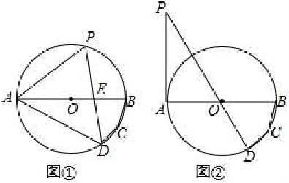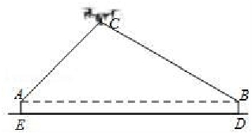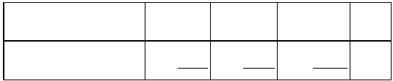（1）如图①，若 E 为 AB 上一点，延长 DE 交⊙O 于点 P，连接 AP，求∠AFD 的大小；

（2）如图②，过点 A 作⊙O 的切线，与 DO 的延长线交于点 P，求∠APD 的大小．

22．（10 分）某数学小组在郊外水平空地上对无人机进行测高实验，以便与遥控器显示的高

度数据进行对比．如图，在 E 处测得无人机 C 的仰角∠CAB＝45°，在 D 处测得无人机 C

的仰角∠CBA＝30°，已知测角仪的高 AE＝BD＝1m，E，D 两处相距 50m，请根据数据计算

无人机 C 的高（结果精确到 0.1m，参考数据： ≈1.41， ≈1.73）．

23．（10 分）一辆汽车油箱中有汽油 50L，如果不再加油，那么油箱中的油量 y（单位：L）

随行驶路程 x（单位：km）的增加而减少，已 知该汽车平均耗油量为 0.1L/km．

（1）计算并填写表：

x（单位：km）

y（单位：L）
10 100 300 …

…

（2）写出表示 y 与 x 的函数关系式，并指出自变量 x 的取值范围；

（3）若 A，B 两地的路程约有 230km，当油箱中油量少于 5L 时，汽车会自动报警，则这

辆汽车在由 A 地到 B 地，再由 B 地返回 A 地的往返途中，汽车是否会报警请说明理由．

24．（10 分）如图①，在平面直角坐标系中，四边形AOBC 是正方形，点 P 为正方形 AOBC 对

角线的交点，点 O（0，0），点 A（2，0）点 B（0，2）分别延长 PC 到 D，PA 到 F，使 PD

＝2PC，PF＝2PA，再以 PD，PF 为邻边作平行四边形 PDEF．

（1）求点 D 的坐标；

（2）如图②，将四边形 PDEF 绕点 P 逆时针旋转得四边形 PD′E′F′，点 D，E，F 旋转

后的对应点分别为 D′，E′，F′，旋转角为（0°＜α＜360°）；

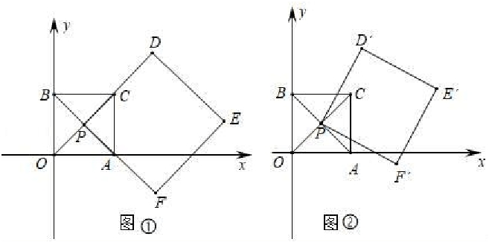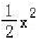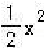①在旋转过程中，当∠PBD＝90°时，求点 D′的坐标；

②在旋转过程中，求 BE′的取值范围（直接写出结果即可）．

25．（10 分）函数 y＝﹣ +mx+1（x≥0，m＞0）的图象记为 C ，函数 y＝﹣ ﹣mx﹣1
1

（x＜0，m＞0）的图象记为 C ，其中 m 为常数，C 与 C 合起来的图象记为 C．
2 1 2

（1）若 C 过点（1，1）时，求 m 的值；
1

（2）若 C 的顶点在直线 y＝1，求 m 的值；
2

（3）设 C 在﹣4≤x≤2 上最高点的纵坐标 y ，当 ≤y ≤9 时，求 m 的取值范围．
0 0

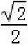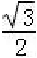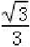参考答案

一、选择题

1．计算 6×（﹣9）的结果等于（ ）

A．﹣15 B．15 C．54 D．﹣54

【分析】原式利用乘法法则计算即可求出值．

解：原式＝﹣6×9＝﹣54，

故选：D．

【点评】此题考查了有理数的乘法，熟练掌握乘法法则是解本题的关键．

2．cos60°的值等于（ ）

A． B． C． D．

【分析】根据特殊角的三角函数值解题即可．

解：cos60°＝ ．

故选：A．

【点评】本题考查特殊角的三角函数值，准确掌握特殊角的函数值是解题关键．

3．据《人民日报》报道，1 月 9 日在京举行的 2019 年全国科技工作会议传来好消息，我国

研发人员总量预计达到 4 180 000 人，居世界第一，将 4 180 000 用科学记数法（ ）

A．0.418×107 B．4.18×106 C．41.8×105 D．418×104

【分析】科学记数法的表示形式为 a×10n 的形式，其中 1≤|a|＜10，n 为整数．确定 n

的值时，要看把原数变成 a 时，小数点移动了多少位，n 的绝对值与小数点移动的位数相

同．当原数绝对值＞10 时，n 是正数；当原数的绝对值＜1 时，n 是负数．

解：4 180 000 用科学记数法表示成：4.18×106，

故选：B．

【点评】此题考查科学记数法的表示方法．科学记数法的表示形式为 a×10n 的形式，其

中 1≤|a|＜10，n 为整数，表示时关键要正确确定 a 的值以及 n 的值．

4．下列图形中，既可以看作是中心对称图形又可以看作是轴对称图形的是（ ）

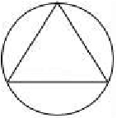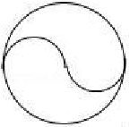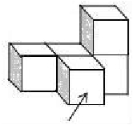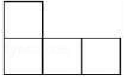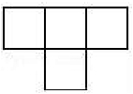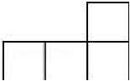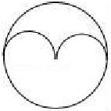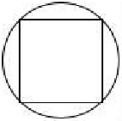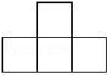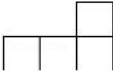A． B．

C． D．

【分析】根据轴对称图形与中心对称图形的概念 求解．

解：A、是轴对称图形，不是中心对称图形，不符合题意；

B、是轴对称图形，不是中心对称图形，不符合题意；

C、不是轴对称图形，是中心对称图形，不符合题意；

D、是轴对称图形，也是中心对称图形，符合题意．

故选：D．

【点评】考查了中心对称图形及轴对称图形的知识，掌握中心对称图形与轴对称图形的

概念，解答时要注意：判断轴对称图形的关键是寻找对称轴，图形两部沿对称轴叠后可

重合；判断中心对称图形是要寻找对称中心，图形旋转 180 度后与原图重合．

5．如图是一个由 5 个相同的正方体组成的立体图形，它的主视图是（ ）

A． B．

C． D．

【分析】画出从正面看到的图形即可得到它的主视图．

解：这个几何体的主视图为： ．

故选：D．

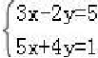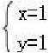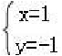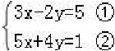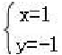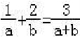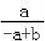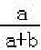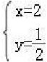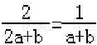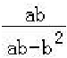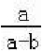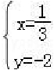【点评】本题考查了简单组合体的三视图：画简单组合体的三视图要循序渐进，通过仔

细观察和想象，再画它的三视图．

6．下列整数中，与

A．4

【分析】根据 5＜
最接近的是（ ）

B．5 C．6 D．7

＜6，25 与 35 的距离小于 36 与 35 的距离，可得答案．

解：∵52＝25，62＝36，

∴5＜

∴与
＜6，25 与 35 的距离大于 36 与 35 的距离，

最接近的是 6．

故选：C．

【点评】本题考查了估算无理数的大小，两个被开方数的差小，算术平方根的差也小是

解题关键．

7．方程组 的解是（ ）

A． B． C． D．

【分析】根据解二元一次方程组的方法可以解答本题．

解：

①×2+②，得

11x＝11

解得，x＝1，

将 x＝1 代入①，得

y＝﹣1，
，

故原方程组的解是
，

故选：B．

【点评】本题考查解二元一次方程组，解答本题的关键是明确解二元一次方程组的方法．

8．下列等式成立的是（ ）

A．

C． ＝﹣
B．

D． ＝

【分析】根据分式的基本性质逐个判断即可．

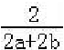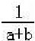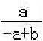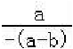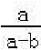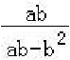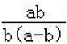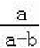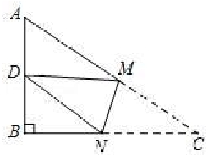接：A、两边不相等，故本选项不符合题意；

B、
＝
，两边不相等，故本选项不符合题意；

C、

D、
＝

＝
＝﹣

＝
，两边不相等，故本选项不符合题意；

，故本选项符合题意；

故选：D．

【点评】本题考查了分式的基本性质，能灵活运用分式的基本性质进行变形是解此题的

关键．

9．如图，Rt△ABC 中，∠B＝90°，AB＝6，＝9，将 ABC 折叠，使点 C 与 AB 的中点 D

重合，折痕交 AC 于点 M，交 BC 于点 N，则线段 BN 的长为（ ）

A．3 B．4 C．5 D．6

【分析】由折叠的性质可得 DN＝CN，根据勾股定理可求 DN 的长，即可求 BN 的长．

解：∵D 是 AB 中点，AB＝6，

∴AD＝BD＝3，

∵折叠

∴DN＝CN，

∴BN＝BC﹣CN＝9﹣DN，

在 Rt△DBN 中，DN2＝BN2+DB2，

∴DN2＝（9﹣DN）2+9，

∴DN＝5

∴BN＝4，

故选：B．

【点评】本题考查了翻折变换，折叠的性质，勾股定理，熟练运用折叠的性质是本题的

关键．

10．已知反比例函数 y＝﹣ ，下列结论错误的是（ ）

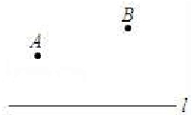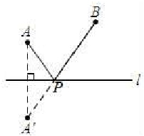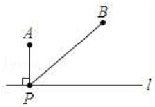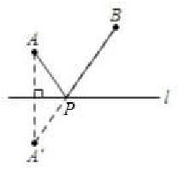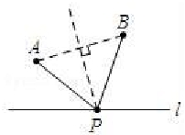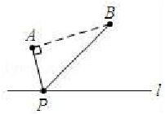A．y 随 x 的增大而减小

C．图象必过点（﹣2，4）
B．图象位于二、四象限内

D．当﹣1＜x＜0 时，y＞8

【分析】利用反比例函数的性质判断后即可确定错误的选项．

解：反比例函数 y＝﹣ 中 k＝﹣8＜0，

在每个象限内 y 随着 x 的增大而增大，故 A 错误，符合题意，

故选：A．

【点评】本题考查了反比例函数的性 质，解题的关键 是根据比例系数的符号确定其性质，

难度不大．

11．如图，直线 l 表示一条河，点 A，B 表示两个村庄，想在直线 l 的某点 P 处修建一个向

A，B 供水的水站，现有如图所示的四种铺设管道的方案（图中实线表示铺设的管道），则

铺设管道一定最短的是（ ）

A． B．

C． D．

【分析】先作点 A 关于直线 l 的对称点 A，再连接 A′B，即可得出答案．

解：如图，作 A 关于直线 l 的对称点 A′，连接 A′B 交直线 l 于 P 点，则此时为所求，

故选：A．

以上内容仅为本文档的试下载部分，为可阅读页数的一半内容。如要下载或阅读全文，请访问：https://d.book118.com/048045134114006022

